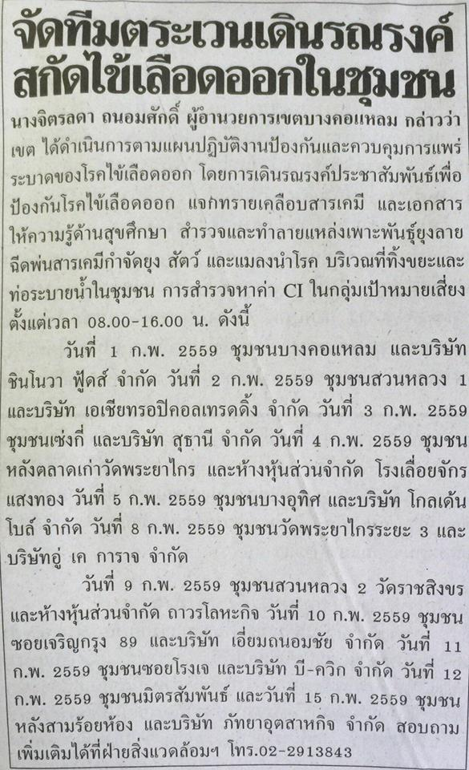

ข่าวประจำวันจันทร์ที่ 1 กุมภาพันธ์ 2559 (หน้าที่ 20)

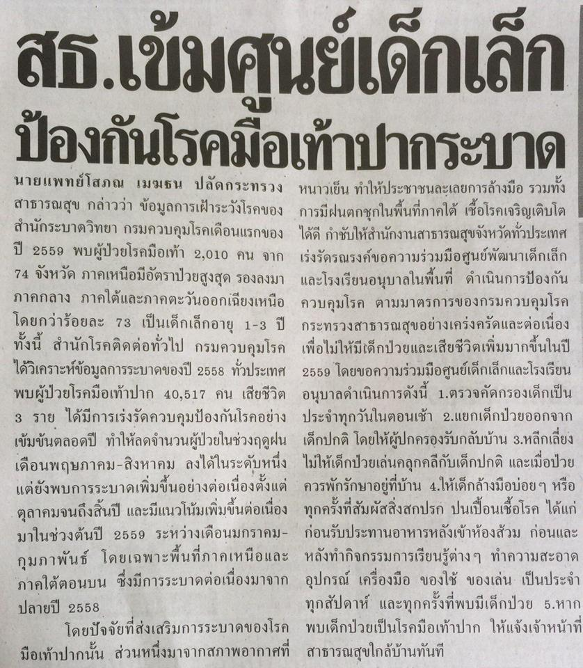
ข่าวประจำวันจันทร์ที่ 1 กุมภาพันธ์ 2559 (หน้าที่ 21)

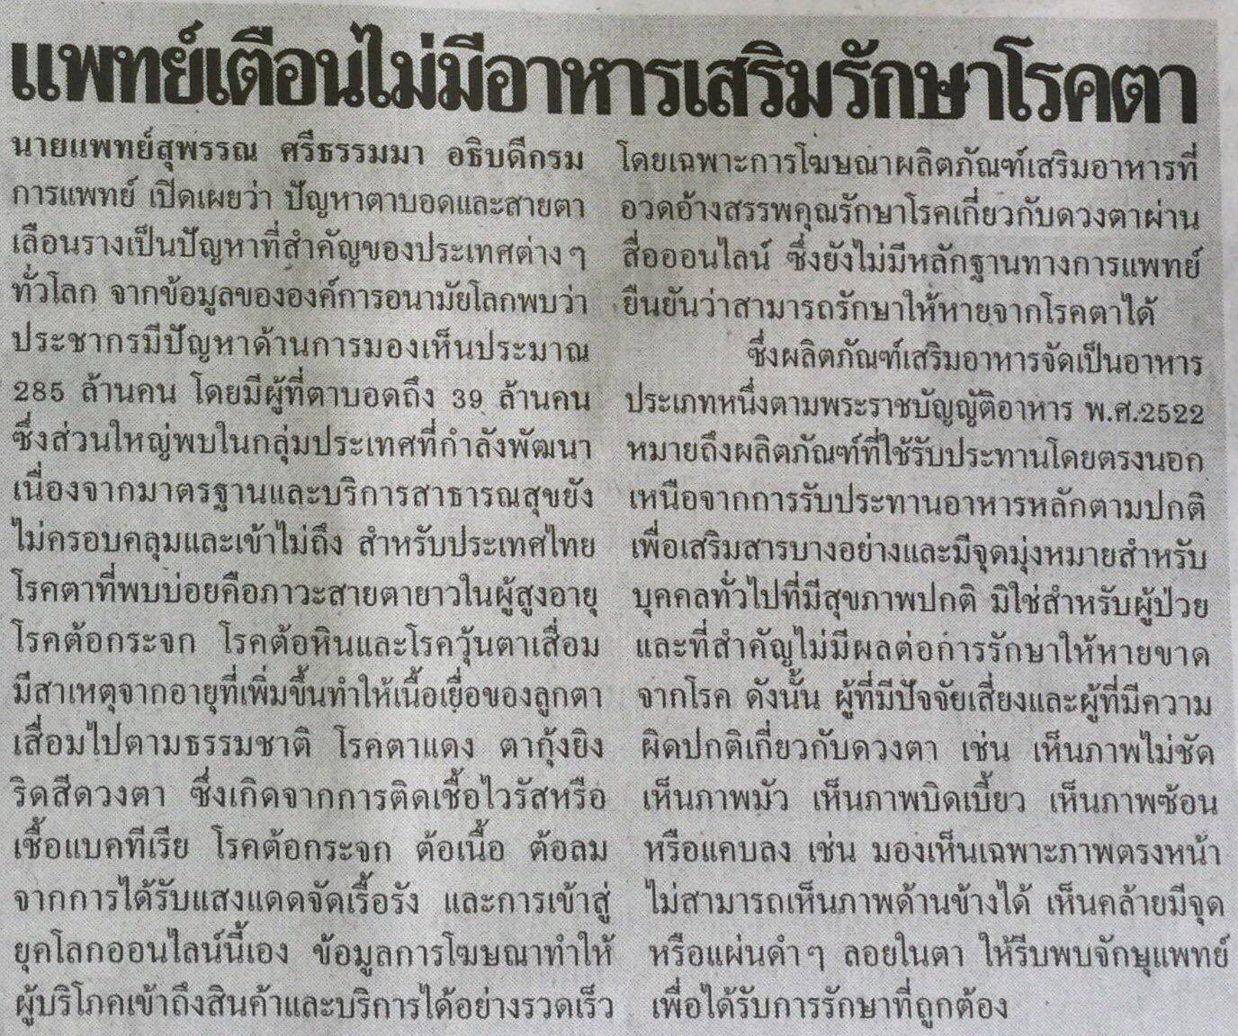
ข่าวประจำวันจันทร์ที่ 1 กุมภาพันธ์ 2559 (หน้าที่ 21)

ข่าวประจำวันจันทร์ที่ 1 กุมภาพันธ์ 2559 (หน้าที่ 21)

ข่าวประจำวันจันทร์ที่ 1 กุมภาพันธ์ 2559 (หน้าที่ 7)
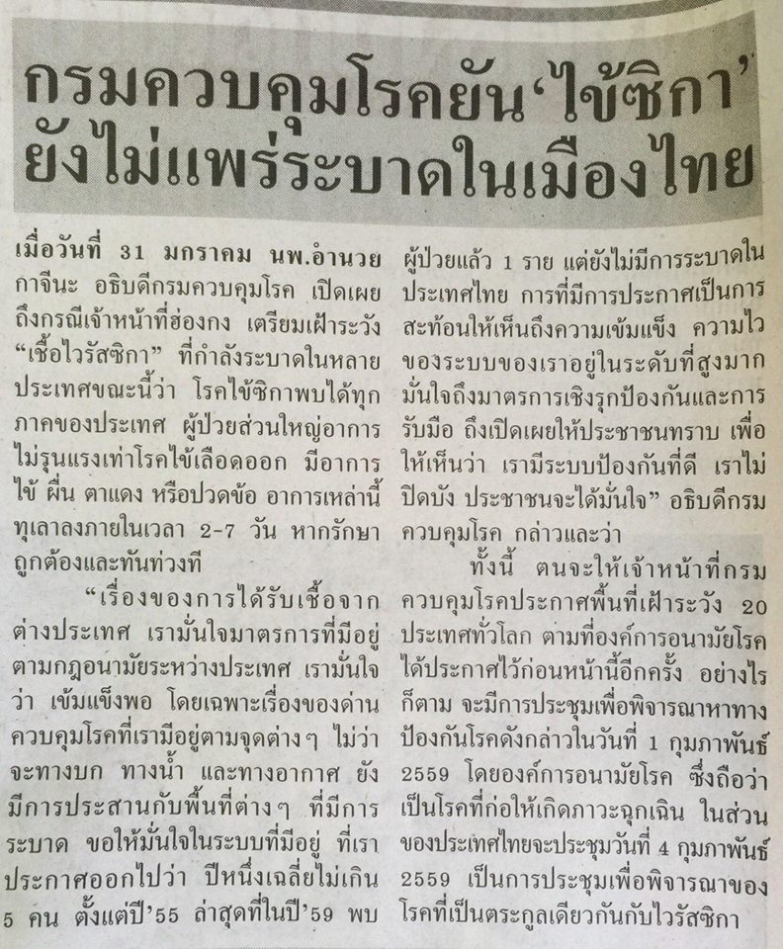

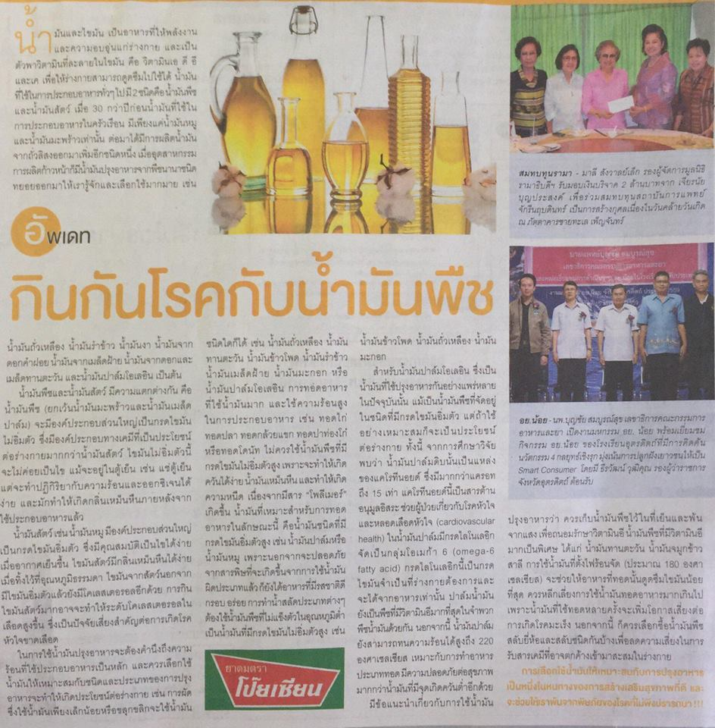
ข่าวประจำวันจันทร์ที่ 1 กุมภาพันธ์ 2559 (หน้าที่ 30)

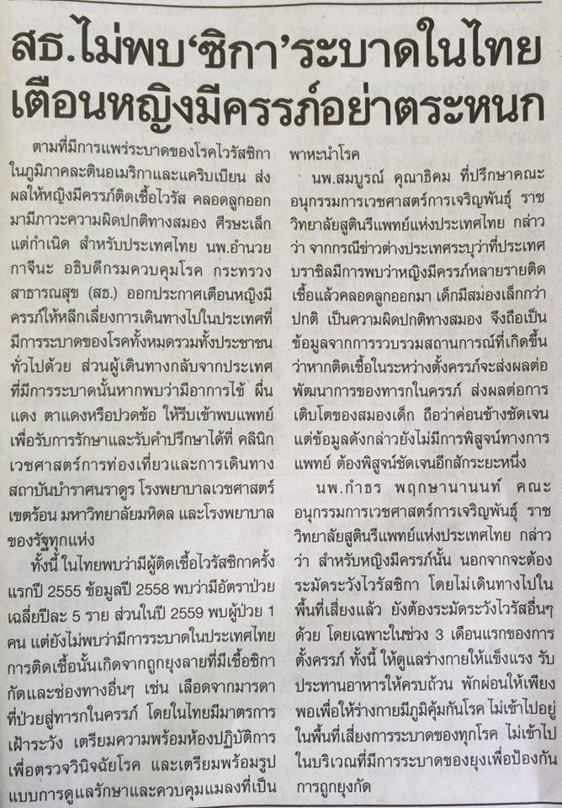

ข่าวประจำวันจันทร์ที่ 1 กุมภาพันธ์ 2559 (หน้าที่ 13)

ข่าวประจำวันจันทร์ที่ 1 กุมภาพันธ์ 2559 (หน้าที่ 13)

